«СОГЛАСОВАНО»  Начальник отдела образования администрации Тобольского муниципального района  _____________________ 2013 г.  _______________ С.Д. Бастрон  «СОГЛАСОВАНО»  Начальник ОГИБДД МО МВД России «Тобольский»  майор полиции  _____________________ 2013 г.  _______________ С.Н. Кравцов |  |  | «УТВЕРЖДАЮ»  Директор  МАОУ «Карачинская СОШ»  _____________________ 2013 г.  _________________Н.П. Бизина

ПАСПОРТ
дорожной безопасности образовательного учреждения
Муниципального автономного общеобразовательного учреждения «Карачинская средняя общеобразовательная школа»
(наименование образовательного учреждения)

Общие сведения
Муниципальное автономное общеобразовательное учреждение «Карачинская средняя общеобразовательная школа
(Наименование ОУ)
Тип ОУ: общеобразовательное учреждение
Юридический адрес ОУ:
626113, Тюменская область, Тобольский район, с. Карачино, ул.Новая, 13 Фактический адрес ОУ:
626113, Тюменская область, Тобольский район, с. Карачино, ул.Новая, 13

Руководители ОУ: Директор Бизина Наталия Павловна 8(3456)338598
(фамилия, имя, отчество) (телефон)
Заместитель директора
по учебной работе Баженова Ирина Ивановна 8(3456)338542
(фамилия, имя, отчество) (телефон)
Заместитель директора
по воспитательной работе Щеберева Ирина Михайловна 8(3456)338503
(фамилия, имя, отчество) (телефон)

Ответственные работники
муниципального органа
образования Главный специалист Разумова Лариса Николаевна
(должность) (фамилия, имя, отчество)
8(3456) 222279
(телефон)
Ответственные от
Госавтоинспекции Госавтоинспектор Кирочкин Игорь Николаевич
(должность) (фамилия, имя, отчество)

8(3456) 255510
(телефон)
Ответственные работники
за мероприятия по профилактике
детского травматизма Учитель ОБЖ Сыропятов Геннадий Витальевич
(должность) (фамилия, имя, отчество)
8(3456)222279
(телефон)

Руководитель или ответственный
работник дорожно-эксплуатационной
организации, осуществляющей
содержание УДС∗ Матренинских Алексей Тимофеевич 8(3456) 338523
(фамилия, имя, отчество) (телефон)

Руководитель или ответственный
работник дорожно-эксплуатационной
организации, осуществляющей
содержание ТСОДД* Картеев Виктор Васильевич 8(3456) 396077
(фамилия, имя, отчество) (телефон)

Количество учащихся 48 учащихся
Наличие уголка по БДД имеется, на I этаже
(если имеется, указать место расположения)
Наличие класса по БДД нет
(если имеется, указать место расположения)
Наличие автогородка (площадки) по БДД нет
Наличие автобуса в ОУ ГАЗ 322171, госномер: О 992 ТО 72
(при наличии автобуса)
Владелец автобуса МАОУ «Карачинская СОШ»
(ОУ, муниципальное образование и др.)
Время занятий в ОУ:
1-ая смена: 9:00 – 14:40
внеклассные занятия: 15:25 – 19:00

Телефоны оперативных служб:
01-пожарная часть
02-полиция
112-служба спасения
25-54-66-дежурная часть ГИБДД

Содержание
- План-схемы ОУ.
- район расположения ОУ, пути движения транспортных средств и детей (учеников, обучающихся);
- организация дорожного движения в непосредственной близости от образовательного учреждения с размещением соответствующих технических средств, маршруты движения детей и расположение парковочных мест;
- маршруты движения организованных групп детей от ОУ к стадиону, парку или к спортивно-оздоровительному комплексу;
- пути движения транспортных средств к местам разгрузки/погрузки и рекомендуемых безопасных путей передвижения детей по территории образовательного учреждения.

- Информация об обеспечении безопасности перевозок детей специальным транспортным средством (автобусом).
  - общие сведения;
  - маршрут движения автобуса до ОУ;
  - безопасное расположение остановки автобуса ОУ.

III. Приложения:

I. План-схемы ОУ.
План-схема района расположения МАОУ «Карачинская СОШ»,
пути движения транспортных средств и детей (учеников)
 | Улица Ершова
 | Улица Солдатова
 | Улица Мира
 | Улица Блюхера
 |  |  |  |  | Улица Новая
 |  |  | Парк |  | Улица Новая
Парк

 |  | пешеходная |  |  | 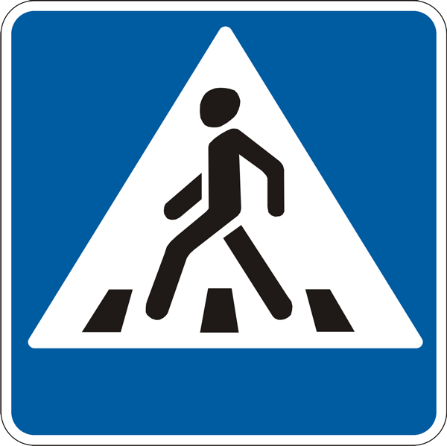
 |  |  |  |  |  | пешеходная | Стадион
 |  |  |  |  |  |  | Школа

Условные обозначения

-школа - пешеходная улица

- жилые дома - стадион

- проезжая часть - парк

- движение учеников в школу и из школы
- направление движения транспортных средств

Схема организации дорожного движения в непосредственной близости от МАОУ «Карачинская СОШ» с размещением соответствующих технических средств, маршруты движения детей и расположение парковочных мест
у
л
и
ц
а

Н
о
в
а
я
. . . . . . . . . . . . . . . . . . . . . . .
. .
. .
МАОУ «Карачинская СОШ»
. .
. .
. .
. . . . . . . . . . . . . . . . . . . . .

Условные обозначения:

. . . . . ограждение МАОУ «Карачинская СОШ»

направление движения транспортных средств

направление движения детей в школу

Маршруты движения организованных групп детей от МАОУ «Карачинская СОШ» к стадиону и парк
 | Улица Ершова
 | Улица Солдатова
 | Улица Мира
 | Улица Блюхера
 |  |  |  |  | Улица Новая
 |  |  | Парк |  | Улица Новая
Парк

 |  | пешеходная
 |  |  |  |  |  | пешеходная | Стадион
 |  |  |  |  |  |  | Школа

Условные обозначения

-школа - пешеходная улица

- жилые дома - стадион

- проезжая часть - парк

- движение учеников к стадиону и в парк

Пути движения транспортных средств к местам разгрузки/погрузки и рекомендуемые пути передвижения детей по МАОУ «Карачинская СОШ»
МБОУ

МАОУ «Карачинская СОШ»

Условные обозначения:

движение детей и подростков на территории МАОУ «Карачинская СОШ»

движение транспортного средства для погрузки и выгрузки

въезд и выезд грузовых транспортных средств

место выгрузки/ погрузки

калитки

ворота

II. Информация об обеспечении безопасности перевозок детей специальным транспортным средством (автобусом).

Общие сведения
Марка ГАЗ
Модель 322171
Государственный регистрационный знак О 992 ТО 72
Соответствие конструкции требованиям, предъявляемым к школьным автобусам: соответствует

1. Сведения о водителе автобуса
Фамилия, имя, отчество | Принят на работу | Стаж в категории D | Дата предстоящего медосмотра | Период проведения стажировки | Повышение квалификации | Допущенные нарушения ПДД
Баженов Степан Александрович | 10.06 2013г. | 17 лет | 1.09.2013г. | - | - | нет

2. Организационно-техническое обеспечение
1) Лицо, ответственное, за обеспечение безопасности дорожного движения: директор МАОУ «Карачинская СОШ» назначена 26.09.2013года.
2) Организация проведения предрейсового медицинского осмотра водителя:
осуществляет фельдшером Карачинского ФАПа Зенкиной Риммой Дмитриевной на основании договора № 25 действительного до 31.12.2013.
3) Организация проведения предрейсового технического осмотра транспортного средства: осуществляет директор МАОУ «Карачинская СОШ» Н.П. Бизина
(Ф.И.О. специалиста)
на основании приказа действительного до 31.08.2013г.
4) Дата очередного технического осмотра 30. 05. 2013г., 30.11.1213 года.
5) Место стоянки автобуса в нерабочее время школьный гараж
меры, исключающие несанкционированное использование в гараже -есть сторож.

3. Сведения о владельце
Юридический адрес владельца:
626113, Тюменская область, Тобольский район, с. Карачино, ул.Новая, 13
Фактический адрес владельца:
626113, Тюменская область, Тобольский район, с. Карачино, ул.Новая, 13
Телефон ответственного лица: Директор школы Н.П. Бизина 8(3456)338598

4. Сведения о ведении журнала инструктажа у директора МАОУ «Карачинская СОШ»

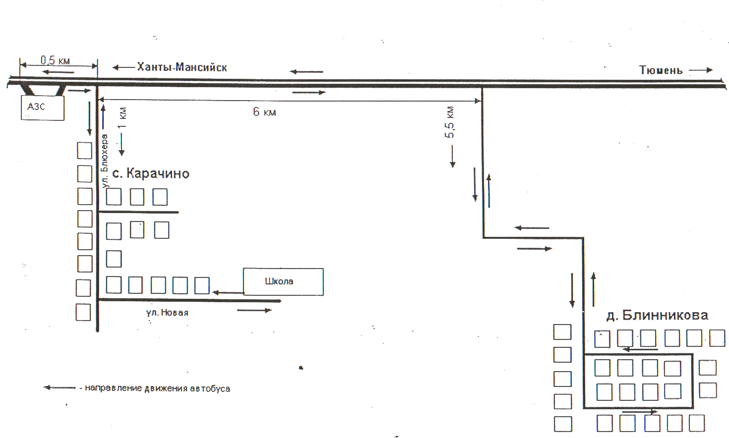
Маршрут движения автобуса МАОУ «Карачинская СОШ»

Безопасное расположение остановки автобуса у ОУ
 | у  л  и  ц  а  Н  о  в  а  я
  Гараж
. . . . . . . . . . . . . . . . . . .
. .
. .
. .
. МАОУ «Карачинская СОШ» .
. .
. .
. . . . . . . . . . . . . . . . . .
Условные обозначения:
. . . . ограждение МАОУ «Карачинская СОШ»
направление движения транспортных средств
направление движения детей в школу
подъезд автобуса к школьной остановке
остановка школьного автобуса
парковочное место
школьный гараж
Согласовано Утверждаю
Начальник ОГИБДД МО МВД Директор МАОУ «Карачинская СОШ»
России «Тобольский» __________________ Н.П. Бизина
_______________ С.Н. Кравцов « » _________________2013г
« » _________________2013г.

План совместных мероприятий по профилактике детского дорожно-транспортного травматизма МАОУ «Карачинская СОШ»
№ | Мероприятия | Сроки | Исполнители
I.  1.  2.  3.  4.  5.  6.  7.  8. | В целях профилактики и активизации работы по предупреждению детского дорожно-транспортного травматизма провести в течение года следующие совместные акции:  «Внимание, дети»  «Снова в школу»  «Осенние каникулы»  «Зимние каникулы»  «Весенние каникулы»  «Здравствуй, лето»  «Маленький пешеход»  «Ваш пассажир-ребёнок» | В течение года  Август-сентябрь  Ноябрь  Декабрь-  Март  Май-июль  В течение года | Сотрудники ОГИБДД  Организатор  Классные руководители
II. | До начала учебного года организовать обследование подъездных путей к школе, восстановить и дополнить дорожные знаки, размётку в местах массового перехода детьми проезжей части | До 25. 08.13г. | Сотрудники  ОГИБДД
III. | Участие в проведении совместных совещаний педагогического коллектива, родительских собраний по вопросам профилактики детского дорожно- транспортного травматизма и предупреждению правонарушений подростками. Осуществлять постоянное взаимодействие сотрудников ОГИБДД по вопросам обучения безопасному поведению на дорогах и улицах города и села. | В течение года | Сотрудники ОГИБДД  Н.П. Бизина
IV. | Осуществление внутришкольного контроля за изучением правил дорожного движения и безопасного поведения на дорогах и в транспорте на уроках ОБЖ в 1-11 классах | В течение года | И.И.Баженова  Н.П. Бизина
V. | В образовательном учреждении утвердить школьный план по профилактике детского дорожно-транспортного травматизма. | 29.08.13 | Н.П. Бизина  И.М. Щеберева
VI. | Внутришкольные соревнования «Безопасное колесо» на лучшее знание правил дорожного движения. | Апрель | Г.В. Сыропятов  И.М. Щеберева  И.М.Колобова
VII. | Смотр-конкурс «Дорожная азбука» для учащихся 1-4 классов и группы кратковременного пребывания | Апрель | В.В. Василькова  Л.И.Бурундукова
VIII. | Смотр-конкурс рисунков:  «Безопасный путь домой», «Мы рисуем улицу». | Сентябрь, май | В.В.Василькова  Р.Н. Веденина  В.А. Ярушина
IX. | По каждому факту ДТП с участием ребёнка проводить служебное расследование и внеплановые мероприятия среди учащихся и их родителей по предупреждению несчастных случаев на дорогах. | В течение года | Сотрудники ОГИБДД  Н.П. Бизина
X. | Активизировать работу ЮИД |  | И.М. Колобова  И.М. Щеберева
XI. | Конкурс мультимедийных проектов: « Ученик, автомобиль и дорога. | Февраль-апрель | И.М. Щеберева

 Дорожно-эксплуатационные организации, осуществляющие содержание УДС, несут ответственность в соответствии с законодательством Российской Федерации (Федеральный закон «О безопасности дорожного движения» №196-ФЗ, КоАП, Гражданский кодекс).

